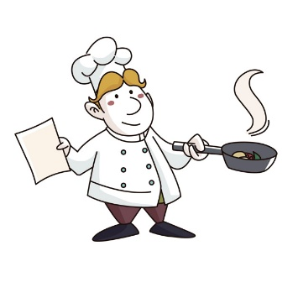 Jadłospis

Poniedziałek 13.12.2021
Pieczywo mieszane z masłem i pasztetem drobiowym, herbata, kakao
Makaron z kiełbasą i warzywami, jabłko
Kanapka z masłem i pomidorem, ciastka kruche, herbata
1,3, 7
Wtorek 14.12.2021
Pieczywo mieszane z masłem, parówka na ciepło, herbata z cytryną, kakao
Rosół z makaronem i natka pietruszki, potrawka z kurczaka, ryż, marchew gotowana
Sałatka owocowa, paluch kukurydziany
1,3,7,
Środa 15.12.2021
Pieczywo mieszane z masłem i szynką drobiową, ogórek, herbatka malinowa, kakao
Zupa owocowa z makaronem, jajko w sosie koperkowym, ziemniaki
Mini pączki, sok
1,3, 7

Czwartek 16.12.2021
Pieczywo mieszane z masłem i pastą z jajek herbatka owocowa, kakao
Zupa pomidorowa z ryżem, kotlet schabowy, ziemniaki, surówka
Kaszka manna z musem truskawkowym, biszkopty
1,3, 7

Piątek 17.12.2021
Pieczywo mieszane z masłem i białym serem, pierniki, herbata, kakao
Barszcz czysty, filet z ryby, ziemniaki, surówka z kapusty kwaszonej
Jogurt gratka, mandarynka
1,3, 4, 7

